CÂMARA DE VEREADORES DE SALGUEIRO
GABINETE DO VEREADOR TIAGO ARRAES

REQUERIMENTO - Nº /2024

O Vereador Tiago Arraes, no uso de suas atribuições legislativas, ouvindo o plenário, e cumpridas as formalidades regimentais, requer ao Prefeito Municipal, Sr. Marcones Libório e ao Secretário de Obras, Sr. Michael Kenneth, QUE SEJA FEITO O SERVIÇO DE TAPA BURACO AO LADO DÁ PRAÇA DÁ RUA PAULO BARBOSA NO BAIRRO SANTA MARGARIDA.
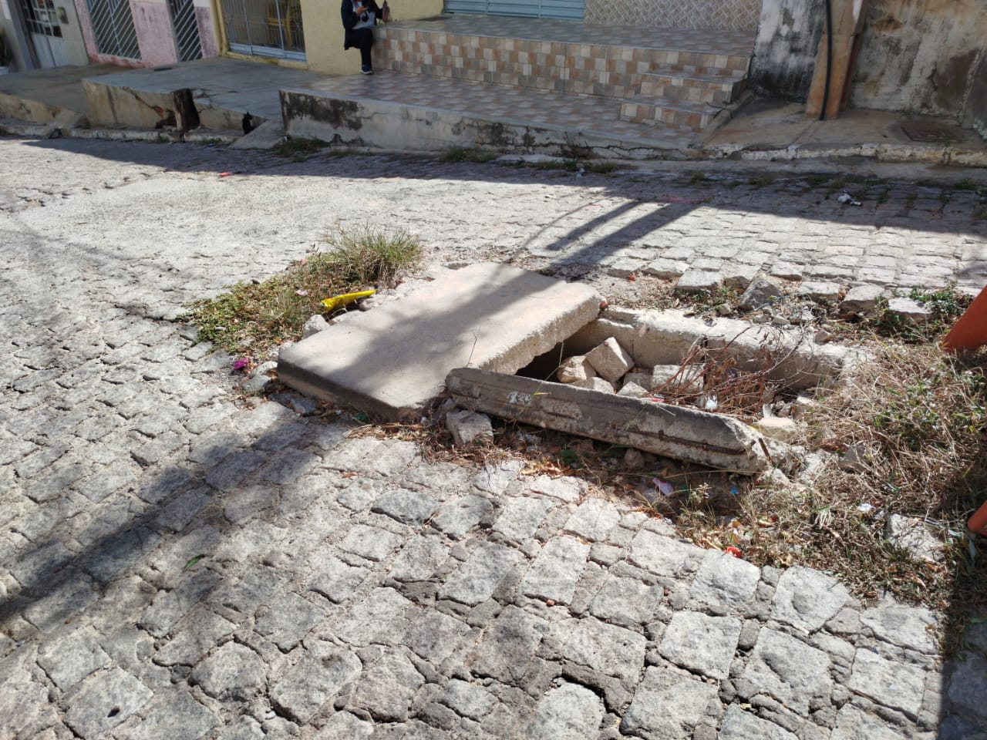

JUSTIFICATIVA:
Oral.
Salgueiro, 27 maio de 2024.

_______________________________
TIAGO ARRAES
Vereador

